**ĐẶC TẢ PHỤ TRỢ**

Nhóm 11

Đỗ Minh Tân

Đặng Thị Hằng

Đinh Bá Chiến

Đào Anh Vũ

Đề tài : Website quản lý dự án

**I.ĐẶC TẢ PHỤ TRỢ**

1.Mục tiêu

Xây dựng một web quản lý dự án với khả nắng Đăng nhập, đăng ký , Thêm/sửa/xóa dự án , Thêm/sửa/xóa công việc trong dự án , Cài đặt thông tin dự án , công việc, cài đặt người dùng tham gia dự án , Chức năng comment bên dưới mỗi dự án cho người tham gia dự án , Lọc dự án theo loại: hoàn thành, chưa hoàn thành, đang làm , Có chỉ số dự án thể hiện theo mức độ phần trăm số lượng công việc đã hoàn thành , Quản lý công việc theo mức độ cá nhân (to do list) tương tự quản lý dự án

2.Phạm vi

Thông số kĩ thuật này xác định yêu cầu phi chức năng của hệ thống : chẳng hạn như độ tin cậy,khả năng sử dụng,hiệu suất và khả năng hỗ trợ cũng như các yêu cầu chức năng phổ biến trong một số trường hợp sử dụng

3.Chức năng

* Chức năng người dùng
* Đăng nhập, đăng ký
* Cài đặt thông tin dự án-công việc, cài đặt người dùng tham gia dự án
* Chức năng comment bên dưới mỗi dự án cho người tham gia dự án
* Chức năng quản lý
* Đăng nhập, đăng ký

Cài đặt thông tin dự án-công việc, cài đặt người dùng tham gia dự án

* Chức năng comment bên dưới mỗi dự án cho người tham gia dự án
* Lọc dự án theo loại: hoàn thành, chưa hoàn thành, đang làm
* Có chỉ số dự án thể hiện theo mức độ phần trăm số lượng công việc đã hoàn thành
* Thêm/sửa/xóa dự án
* Thêm/sửa/xóa công việc trong dự án
* Quản lý công việc theo mức độ cá nhân (to do list) tương tự quản lý dự án

4.Tính khả dụng

Giao diện người dùng laptop

5.Độ tin cậy

Hệ thống hoạt động 24 giờ một ngày,7 ngày 1 tuần với thời gian hoạt động không quá 1%

6.Hiệu suất

Hệ thống sẽ hỗ trợ tối đa 100 lượt truy cập mỗi s

7.Khả năng hỗ trợ

Nền tảng di động: máy tính bảng,điện thoại thông minh

8.Bảo mật

-Không cho phép mua bán dữ liệu người dùg

-Bỏ qua kết nối chưa đăng ký

-Sao lưu dữ liệu hàng ngày và tự động phục hồi nếu bị lỗi

9.Rằng buộc thiết kế

Hệ thống sẽ cung cấp giao diện máy tính dựa trên hệ điều hành windows

**II.CASE**

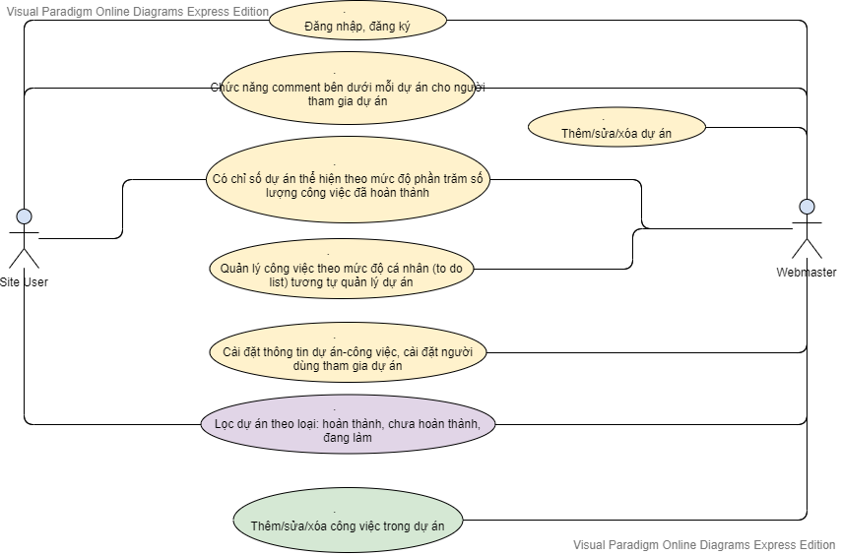

* Case : đăng nhập
* Tác nhân : user và quản lý
* Mô tả :
* Hệ thống yêu cầu actor cung cấp thông tin đăng nhập gồm tên đăng nhập và mật khẩu.
* Actor nhập xong thông tin đăng nhập và click nút đăng nhập.
* Hệ thống check lại thông tin đăng nhập và thông báo thành công/thất bại cho actor. Nếu đăng nhập thành công hệ thống dựa trên thông tin đăng nhập sẽ đồng thời phân quyền tùy theo loại nhân viên. Nếu đăng nhập thất bại, hệ thống sẽ hiện thông báo cho người dùng và yêu cầu đăng nhập lại.
* Case : đăng ký
* Tác nhân : user và quản lý
* Mô tả :
* Actor thực hiện chức năng đăng ký với hệ thống
* Hệ thống tiến hành check lại thông tin đăng nhập và thông báo việc đăng ký thành công hay thất bại.Nếu Actor đăng ký thiếu một trường nào đó thì hệ thống sẽ thông báo lại cho người dùng và yêu cầu điền đầy đủ thông tin
* Hệ thống tiến hành lưu thông tin đăng ký của Actor vào cơ sở dữ liệu và chuyển đến trang đăng nhập để người dùng tiến hành đăng nhâp vào hệ thống
* Case: Comment
* Actor:user và quản lý
* Mô tả:
* Hệ thống hiển thị form cmt ở dưới mỗi dự án
* Người dùng thực hiện chúc năng comment dưới các bài viết
* Case: Thêm,sửa,xóa dự án
* Actor: quản lý,user
* Mô tả:
* Hệ thống hiện thị các chức năng cơ bản trên
* Quản lý tiến hàng các chức năng thêm,sửa,xóa,dự án
* Hệ thống tiến hành lưu,sửa,xóa dự án vào cơ sở dữ liệu và hiể thị ra màn hình

* Case:Cài đặt thông tin dự án,cài đặt người tham gia
* Actor: user
* Mô tả
* Người dùng tiến hàng thêm thông tin dự án: tiến độ,thời gian hoàn thành dự án,kinh phí… và thành phần người tham gia dự án
* Hệ thống tiến hành lưu vào cơ sở dữ liệu các thông tin được thêm vào,hoặc xóa khỏi hệ thống nhưng thông tin

* Case :Thêm sửa xóa công việc trong dự án
* Actor:user
* Mô tả :
* Người dùng truy cập vào dự án,chọn chức năng quản lý để tiến hành các hành động thêm,sửa xóa công việc trong duej án
* Hệ thống sẽ tự động lưu trữ các thông tin được cập nhật và hiển thị ra màn hình
* Case :Cài đặt thông tin dự án,cài đặt người dùng tham gia
* Actor:user
* Mô tả:
* Người dùng truy cập vào chức năng cài đặt dự án,người dùng tham gia dự án
* Tiến hành các thao tác để thực hiện chức năng này
* Hệ thống sẽ lưu các thông tin đã được cập nhật và hiển thị ra màn hình